בית הספר הארצי להנדסאים

שם הסטודנט: שמיאקין לאוניד, יבגני נמצ'נקו

שם המנחה:

מגמה וכיתה: מחשבים 48/5

נושא פרויקט הגמר:

אפליקציה לתלמידי תיכון וחובבי גאוגרפיה

הפרויקט מתמקד בפיתוח האפליקציה מיועדת לתלמידי תיכון וחובבי גאוגרפיה, המעוניינים לשפר את הידע שלהם על מדינות העולם. המשתמשים יכולים לבחור מתוך מספר מצבי משחק: קל, בינוני, קשה, וגם מצבים נושאים – היסטוריה וספורט.

במהלך המשחק יוצגו למשתמש תמונות הקשורות למדינה מסוימת, למשל נופי טבע, אתרים מפורסמים או סמלי תרבות. מתחת לתמונה יוצגו שישה אפשרויות כתשובה, והמשתמש צריך לבחור את התשובה הנכונה. כל תשובה נכונה מזכה את המשתמש בנקודות ומקדמת אותו לשלבים הבאים עם רמת קושי עולה.

האפליקציה מסייעת לפתח מיומנויות בזיהוי מדינות על פי מאפיינים, לשפר את הידע הגאוגרפי הכללי ולהפוך את תהליך הלמידה למהנה ואינטראקטיבי. היא מתאימה הם לתלמידים והם למבוגרים שאוהבים גאוגרפיה ורוצים ללמוד בדרך חווייתית.

# תוכן עניינים

תוכן עניינים 2

1. מבוע 4

1.2 מטרת העבודה 4

1.3 גבולות המשימה 4

1.4 תואר הבעיה, תואר המזמין, מהות המשימה והנמקת הפרויקט 5

1.5 סיכום - תמצית המערכת הקיימת הצבעה כיווני פתרון 6

2. תאור הארגון 7

2.1 תאור המזמין: המזמין הרשמי ובעלי תפקידים המעורבים 7

2.2 המסגרת הארגונית: 7

2.3 סביבה המערכת 8

2.4 אוכלוסיית הארגון - תיאור וסיווג בעלי תפקידים ומשתמשים 9

2.5 תקנות ונהלים בארגון הנוגעים לפרויקט 10

3. דרישות מערכת פונקציונליות ולא פונקציונליות 13

3.1 דרישות מערכת 13

3.2 דרישות פונקציונליות 13

4. ניתוח התהליכים 16

4.1 זיהוי התהליכים העיקריים 16

**תהליך מספר: 1** גישה והרשמה למערכת 16

4.2 דיאגרמת הקשר (Context Diagram) 19

4.3 ניתוח התהליכים העיקריים. בפרק זה יפיעו תרשימי DFD הם (DFD1, DFD0) 20

5. דרישות לשיפור/תוספת תהליכים 23

5.1 ריכוז הבעיות שמצאתם תוך כדי ניתוח: 23

5.2 ריכוז הדרישות שקבלתם בראיונות עם המשתמשים: 23

5.3 רעיונות אחרים לשיפור המערכת. 23

6. מילון נתונים 24

6.1 תאור ישויות 24

6.2 תאור המאגרים: 24

6.3 תאור זרימות: 24

6.4 תאור תהליכים: 26

7. מבנה נתונים 27

7.1 פרטי מבני הנתונים: 27

7.2 פירוט שיטת האחסון: 28

8. דיאגרמות UML 29

8.1 דיאגרמת נסיבות שימוש (Use Case Diagram) 29

8.2 מסמך נסיבות שימוש עם דיאגרת פעילות 30

8.3 תרשים מחלקות (Class Diagram) 39

8.4 תרשימי רצף 40

8.5 תרשים פריסה (Deployment Diagram) של המערכת 43

9. סיכום +נספחים (רשות) 44

9.1 טופולוגית הפרון 44

9.2 טכנולוגיות בשימוש 45

9.3 שפות הפיתוח 45

9.4 תיאור הארכיטקורה הנבחרת 45

9.5 חלוקה לתכניות ומודולים 46

9.6 סביבת השרת 46

9.7 ממשק משתמש/GUI - ממשק 46

9.8 ממשקים למערכות אחרות / API 48

9.9 שימוש בחבילות תוכנה 48

# 1. מבוע

1.1 הרקע לעבודה

בחברה המודרנית ניתן להבחין במגמה של הצפת תלמידים במידע, דבר המקשה על הטמעתו ועיבודו כראוי. מערכת החינוך המסורתית המכוונת, בעיקר הכנה למבחנים סטנדרטיים, לא תמיד מסוגלת להסתגל ביעילות לאתגרים אלה.

הסטטיסטיקה מראה עלייה שנתית במספר הילדים עם הפרעת קשב וריכוז (ADHD), דבר היוצר קשיים נוספים בתהליך החינוכי. שמירה על תשומת הלב ומעורבות התלמידים בתהליך הלמידה הופכת למשימה מאתגרת יותר ויותר עבור מחנכים.

כמענה לאתגרים אלו, מתפתח כיוון הגימיפיקציה בחינוך - יצירת אפליקציות למידה שמשתמשות במכניקת משחק כדי לשפר את המעורבות ויעילות הלמידה. הפרויקט שלנו מהווה פתרון חינוכי חדשני אשר, מתבסס על הפרקטיקות הטובות ביותר של פלטפורמות חינוכיות קיימות, מציע תוכן חינוכי מורחב בפורמט אינטראקטיבי התורם ללמידה יעילה יותר.

## 1.2 מטרת העבודה

מטרת העבודה היא פיתוח אפליקציה חינוכית אינטראקטיבית ללימוד גיאוגרפיה, הכוללת:

• מערכת משחק רב-שלבית עם רמות קושי שונות

• גישה מבוססת חזותית ללמידה דרך זיהוי אתרים גיאוגרפיים, אתרי תיירות וסמלי תרבות

• תלמידים אצברו ידע עם רמת קושי שונות

• שילוב של היסטורי, ספורט וגיאוגרפיה בחינוך

• מנגנונים לשמירה על מעורבות תלמידים דרך מערכת הישגים ופרסים

• האפליקציה מכוונת ליצירת סביבת למידה יעילה התורמת לשיפור הבנת הידע הגיאוגרפי בקרב תלמידים עם מאפייני קליטת מידע שונים, כולל ילדים עם ADHD

## 1.3 גבולות המשימה

במסגרת הפרויקט יפותחו המרכיבים העיקריים הבאים:

1. פיתוח ממשק משתמש:

• יצירת תפריט אינטואיטיבי עם בחירת מצבי משחק

• מימוש מערכת תצוגה חזותית של התקדמות

• פיתוח עיצוב מסתגל למכשירים שונים

2. יצירת מסד נתונים:

• יצירת אוסף תמונות של אתרים גיאוגרפיים

• מבנה מידע על מדינות העולם

• פיתוח מערכת סיווג תוכן לפי רמות קושי

3. מימוש מכניקת המשחק:

• הטמעת שלוש רמות קושי (קל, קשה, אולטרה)

• יצירת מצבים נושאים (היסטוריה, ספורט, גיאוגרפיה)

• פיתוח מערכת צבירת נקודות והישגים

4. תוכן חינוכי:

• שילוב ידע גיאוגרפי בסיסי

• הוספת אתרים היסטוריים

• הישגי ספורט של מדינות

5. מחוץ לגבולות הפרויקט:

* מצב מרובה משתתפים
* אינטגרציה עם רשתות חברתיות
* מערכת דירוג מקוון
* יצירת עורך תוכן משתמש

הפרויקט מתמקד ביצירת אפליקציה חינוכית עצמאית עם דגש על למידה.

## 1.4 תואר הבעיה, תואר המזמין, מהות המשימה והנמקת הפרויקט

הממצאים העיקריים על בסיס ניתוח של אפליקציות חינוכיות קיימות וצרכי משתמשים (אפליקציה לתלמידי תיכון וחובבי גיאוגרפיה) זוהו הנקודות העיקריות הבאות:

1. בעיות בפתרונות קיימים:

• כמות מוגבלת של תוכן אינטראקטיבי

• היעדר מערכת גמישה להתאמת רמת קושי

• חוסר בויזואליזציה של התקדמות הלמידה

• אינטגרציה חלשה של קשרים בין-תחומיים (היסטוריה, ספורט, גיאוגרפיה)

1. נקודות חוזק:

• ביקוש גובר לאפליקציות חינוכיות

• זמינות של ממשקי API פתוחים לקבלת נתונים גיאוגרפיים

• זמינות של תוכן חזותי איכותי

• קיום דוגמאות מוצלחות של משחוק בחינוך

1. הזדמנויות לפיתוח:

• הרחבת כיוונים נושאיים

• יצירת מערכת המלצות מותאמת אישית

• שילוב שיטות חינוכיות מודרניות

## 1.5 סיכום - תמצית המערכת הקיימת הצבעה כיווני פתרון

סיכום הניתוח שבוצע מראה את הרלוונטיות הגבוהה של פיתוח אפליקציה חינוכית אינטראקטיבית לגיאוגרפיה. בעיות שזוהו בפתרונות הקיימים יוצרות מרחב לחדשנות ושיפורים. קיום תשתית טכנית ומשאבים זמינים מאפשר לממש את הפרויקט תוך התחשבות בצרכים חינוכיים מודרניים ואפשרויות טכנולוגיות. תשומת לב מיוחדת תינתן ליצירת חוויית למידה מהנה ויעילה, המתחשבת במאפייני קליטת מידע של תלמידים מודרניים.

# 2. תאור הארגון

## 2.1 תאור המזמין: המזמין הרשמי ובעלי תפקידים המעורבים

הפרויקט מתמקד בפיתוח אפליקציה המיועדת לתלמידי תיכון וחובבי גאוגרפיה, המעוניינים לשפר את הידע שלהם על מדינות העולם. המשתמשים יכולים לבחור מתוך מספר מצבי משחק: קל, בינוני, קשה, וגם מצבים נושאים – היסטוריה וספורט. האפליקציה מסייעת לפתח מיומנויות בזיהוי מדינות על פי מאפייניהן, לשפר את הידע הגאוגרפי הכללי ולהפוך את תהליך הלמידה למהנה ואינטראקטיבי.

## 2.2 המסגרת הארגונית:

תואר מפורט של הארגון כולל עץ ארגוני המדגיש את היחידות הנוגעות לפרויקט:

|  |  |
| --- | --- |
| תחומי אחריות | הגדרת תפקיד |
| רמת המשתמש | * משתמשי קצה (גיל 13 ומעלה) * הרשמה חובה דרך חשבון Google * גישה לתוכן ופונקציונליות המשחק * אפשרות מעקב אחר התקדמות אישית * גישה למערכת הישגים |
| רמה מנהלית | * בעל מסד הנתונים * גישה מלאה לניהול תוכן * ניהול ועדכון מסד הנתונים * ניטור ביצועי המערכת * ניתוח פעילות משתמשים |
| רמה טכנית | * עדכון ותחזוקת האפליקציה * תיקון באגים טכניים * הטמעת תכונות חדשות * אופטימיזציה של ביצועים * צוות המפתחים |
| רמת בקרה | * מנהלי Google Play Market * בדיקת התאמה למדיניות הפלטפורמה * בקרת מגבלות גיל * ניטור אבטחת מידע * הסמכת האפליקציה |

## 

## 2.3 סביבה המערכת

תואר הקשרים בין הארגון וחלק ממנו לגורמים מחוץ לארגון. חוקים ותקנות חיצוניים המשפיעים על ארגון. גורמים מבחוץ המשפעים על הארגון

|  |  |
| --- | --- |
| תחומי אחריות | הגדרת תפקיד |
| דרישות חוק ותקנות | * עמידה בדרישות Google Play Market לאפליקציות חינוכיות * שמירה על מגבלות גיל (13+) * מדיניות פרטיות והגנת מידע אישי * עמידה ב-GDPR וחוקי הגנת מידע מקומיים * כללים לשימוש בתוכן חינוכי |
| גורמים טכנולוגיים | * תלות בפלטפורמת Android * דרישות לגרסת מערכת ההפעלה * צורך בעדכונים תקופתיים להתאמה לגרסאות Android חדשות * דרישות טכניות של Google Play Market * תאימות למכשירים שונים |
| סביבת משתמש | * צורך בחיבור אינטרנט יציב להורדה ראשונית * דרישות לנפח זיכרון במכשיר * צורך בחשבון Google להרשמה * העדפות שפה של משתמשים * מאפיינים תרבותיים של קהל היעד |
| סביבה תחרותית | * קיום אפליקציות חינוכיות דומות * מגמות בתחום טכנולוגיות החינוך * שינויים בשיטות הוראת גיאוגרפיה * התפתחות משחוק בחינוך |
| תקני חינוך | * התאמה לתכנית הלימודים בגיאוגרפיה * עדכניות המידע הגיאוגרפי * המלצות מתודולוגיות להוראה * דרישות לתוכן חינוכי |

## 

## 2.4 אוכלוסיית הארגון - תיאור וסיווג בעלי תפקידים ומשתמשים

|  |  |
| --- | --- |
| תחומי אחריות | הגדרת תפקיד |
| משתמשי קצה | * תלמידי תיכון (גילאי 13-18) * סטודנטים * מורים לגיאוגרפיה * חובבי גיאוגרפיה * משתמשים מזדמנים |
| צוות פיתוח | * מפתח ראשי - שמיאקין לאוניד * מפתח ראשי - יבגני נמצ'נקו |
| תקני חינוך | * צוות בדיקה של Google Play * יועצים חינוכיים |

## 2.5 תקנות ונהלים בארגון הנוגעים לפרויקט

האפליקציה "geoQuiz" מיועדת למשתמשים מגיל 13 ומעלה. מגבלת הגיל נובעת רמת הקושי של השאלות והצורך בידע בסיסי בגיאוגרפיה, שנרכש בדרך כלל בגיל זה. האפליקציה תוכננה כך שתהיה שימושית ומהנה לבני נוער ומבוגרים, אך אינה מומלצת לילדים מתחת לגיל 12 בשל המורכבות הפוטנציאלית של חומרים ושל תהליך המשחק.

כדי לפרסם ב-Google Play Market, נדרש לקבל אישור מוועדת הבדיקה הפנימית לתוכן לילדים ולאחר הבדיקה לקבל את התעודה המתאימה. זכויות השימוש באפליקציה זמינות לציבור וניתן לגשת אליהן בקישור הבא:

<https://doc-hosting.flycricket.io/geoquiz-privacy-policy/aa045f96-7522-4fe0-a913-799b93f6c895/privacy>

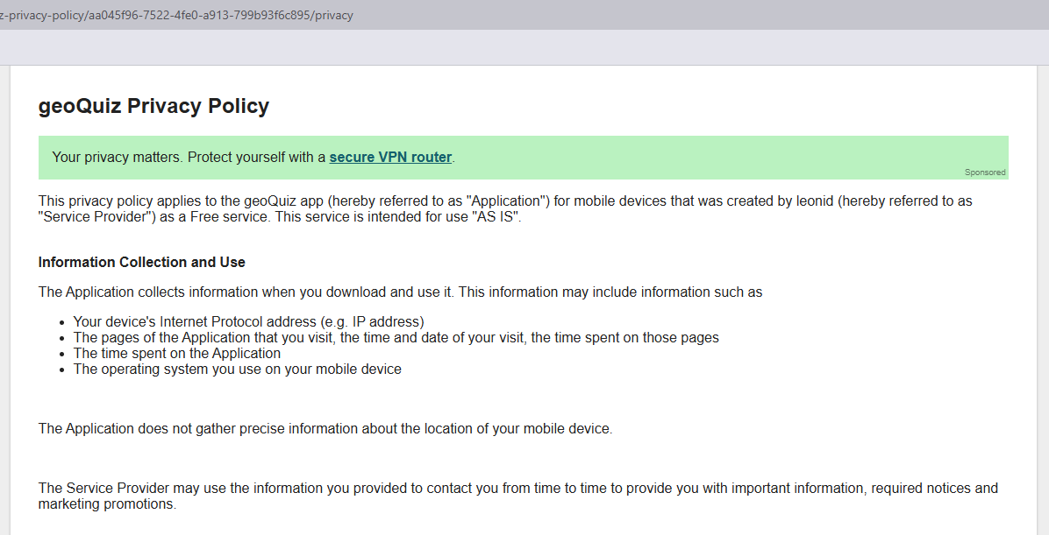

Изображение выглядит как текст, снимок экрана, Шрифт

Контент, сгенерированный ИИ, может содержать ошибки.

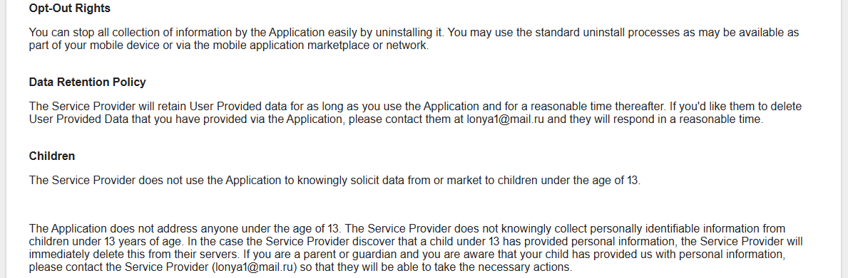

Изображение выглядит как текст, Шрифт, линия, снимок экрана

Контент, сгенерированный ИИ, может содержать ошибки.

Изображение выглядит как текст, Шрифт, линия, снимок экрана

Контент, сгенерированный ИИ, может содержать ошибки.

# 3. דרישות מערכת פונקציונליות ולא פונקציונליות

## 3.1 דרישות מערכת

סביבת הטמעה ושימוש: שרידות, ביצועים, התמודדות עם עומסים.  
 האפליקציה מיועדת לסביבת Android, ומחייבת חיבור לאינטרנט בעת השימוש בה על מנת לתקשר עם השרת ולסנכרן את הנתונים.

## 3.2 דרישות פונקציונליות

רשימת דרישות המשתמש מהמערכת, מרכיבי הפעולות בהן נדרשת המערכת לתמוך:

|  |  |  |  |
| --- | --- | --- | --- |
| מס'  דרישה | תיאור מילולי | סוג דרישה  פונקציונלית | סוג דרישה  לא פונקציונלית |
| 1 | האפליקציה תספק גישה לרישום משתמש חדש | תפעולית |  |
| 2 | בעת הזנת משתמש חדש, תבדוק המערכת האם המשתמש כבר קיים במערכת | תפעולית |  |
| 3 | לכל משתמש באפליקציה יהיה שם משתמש ייחודי | תפעולית |  |
| 4 | האפליקציה תשמור את פרטי המשתמש בעת ההרשמה: שם משתמש, סיסמה, מייל | מידע |  |
| 5 | בכניסת לאפליקציה משתמש יכול לעדכן את הסיסמה | תפעולית |  |
| 6 | המשתמש נכנס לחשבון שלו אחרי שהמערכת בדקה אם הוא קיים במאגר המשתמשים, ובמקרה ולא הוא מועבר למסך הרשמה מחדש | תפעולית |  |
| 7 | כניסת אורח (ללא רישום) | תפעולית |  |
| 8 | המערכת מבצעת בדיקות קלט | תפעולית |  |
| 9 | רק המנהל יכול לצפות בנתונים של משתמשים אחרים | תפעולית |  |
| 10 | למנהל יש יכולות למחוק המשתמשים | תפעולית |  |
| 11 | המנהל מוסיף תוכן חדש לאפליקציה, שצריך לשמור אותו במאגר הנתונים | מידע |  |
| 12 | מנהל מוחק תוכן אם הוא לא בסדר או פוגע במשתמשים | תפעולית |  |
| 13 | שפת האפליקציה - אנגלית, כדי שכל אחד מכל מקום יכול להשתמש באפליקציה | ממשק |  |
| 14 | אלמנט ניהול - המנהל יכול לתת גישה לאנשים מבחוץ כדי למלא את התוכן במסד הנתונים | מידע |  |
| 15 | לאפליקציה תהיה יכולת לעבוד מצב שקט | תפעולית |  |
| 16 | המשתמש יכול לבחור 1 מתוך 6 אפשרויות המוצעות | תפעולית |  |
| 17 | המשתמש יכול להשתמש ברמז | תפעולית |  |
| 18 | מספר הנקודות מוצג במהלך המשחק | מידע |  |
| 19 | המשתמש יכול לסיים את המשחק בכל רגע | תפעולית |  |
| 20 | המסך הראשי של המשחק כולל: כפתורי אפשרויות התשובה, כפתור רמז, כפתור סיום המשחק, תמונה, מספר הנקודות שהושגו | מידע |  |
| 21 | כדי להשתמש באפליקציה נדרש חיבור לאינטרנט | ממשק |  |
| 22 | אם אין או נעלם חיבור לאינטרנט - מופיע מסך מיוחד שחוסם כל פעולה. | תפעולית |  |
| 23 | המשתמש יכול להחליף את הערך הצבעים "יום/לילה" בכל רגע | תפעולית |  |
| 24 | המשתמש יכול להפעיל את הצלילים המובנים של האפליקציה | תפעולית |  |
| 25 | במסך לאחר סיום השלב יהיה אפשרות למשתמש לדרג את האפליקציה | תפעולית |  |
| 26 | האפליקציה תיבדוק בצורה אוטומטיט את גודל המסך ותתים את הצמה | תפעולית |  |
| 27 | לאפליקציה תהיה כפתור בשביל מצב שקת | תפעולית |  |
| 28 | הפלטפורמה תספק גישה להרשמה של משתמש קיים במערכת | תפעולית |  |
| 29 | בעת הזנת משתמש חדש, תבדוק המערכת האם שם משתמש כבר קיים | תפעולית |  |
| 30 | לאחר שימוש ברמז כמות נקודות על כל שאלה יופחת | תפעולית |  |
| 31 | לכל עמוד של שעלה המשחק אמשוך מידע ממסד נתונים | מידע |  |
| 32 | אם משתמש יסיים את כל השאלות בשאלון מסוים המערכת תאביר אותו למסך סיום | תפעולית |  |

# 4. ניתוח התהליכים

## 4.1 זיהוי התהליכים העיקריים

### **תהליך מספר: 1** גישה והרשמה למערכת

הישות המספקת נטוני קלט:  
משתמשים (תלמידים)

קלטים עיקריים:  
פרטי חשבון משתמש - משתמש קיים  
טופס הרשמה - משתמש חדש (שם משתמש, כתובת מייל, סיסמה)

פלט עיקרי:  
המערכת מציגה דף ראשי של משחק

הישות המעיינת בפלט:  
משתמש  
רשימה של דרישות לתהליך:  
1, 8, 2, 3, 4, 5, 6, 7, 29, 28

|  |  |
| --- | --- |
| שלבים עיקריים בתהליך | מידע דרוש לתהליך |
| הפלטפורמה תספק גישה לעמוד הרשמה | מסד נתונים |
| בדיקה אם משתמש קיים | כתובת מייל וסיסמא |
| האפליקציה תספק גישה לעמוד רישום משתמשים חדש | שם משתמש, כתובת מייל וסיסמה |
| בניה והצגה של דף ראשי של משחק | נתונים של משתמש |

### 

**תהליך מספר: 2**  
 קבלת פרטי לתוכן נוכחי

הישות המספקת נטוני קלט:  
משתמשים (תלמידים)

קלטים עיקריים:  
משתמש נכנס לחשבון

בחירת משחק

פלט עיקרי:  
המערכת מציגה דף של משחק שבחר משתמש

הישות המעיינת בפלט:  
משתמש  
רשימה של דרישות לתהליך:  
20, 21, 22, 32

|  |  |
| --- | --- |
| שלבים עיקריים בתהליך | מידע דרוש לתהליך |
| האפליקציה תספק גישה לעמוד המשחק | מסד נתונים |
| בניה והצגה של דף במשחק | נתוני שאלה נוכחית ותמונה רלוונטית |
| בניה קומפוננטה שאלה ותשובות | משיחה ממסד נתונים ועריכת תוכן |

### 

**תהליך מספר: 3**  
 בדיקת שאלה וחישוב חשבון

הישות המספקת נטוני קלט:  
משתמשים (תלמידים)

קלטים עיקריים:  
בדיקת נכונות התשובות

פלט עיקרי:  
חידוש של התקדמות התלמיד

הישות המעיינת בפלט:  
משתמש  
רשימה של דרישות לתהליך:  
16, 17, 18, 19, 20

|  |  |
| --- | --- |
| שלבים עיקריים בתהליך | מידע דרוש לתהליך |
| גישה לשעלון | מסד נתונים |
| חידוש של התקדמות התלמיד | מסד נתונים |

### 

**תהליך מספר: 4**  
 תהליך טעינת תמונות מיוחדות וצלילים

הישות המספקת נטוני קלט:  
משתמשים (תלמידים)

קלטים עיקריים:  
בלחיצת כפתור לעבור למצב יום\לילה

בלחיצת כפתור לעבור בין מצבי צליל

פלט עיקרי:  
המערכת מחליפה צבעים ומצבי צליל

הישות המעיינת בפלט:  
משתמש  
רשימה של דרישות לתהליך:  
23, 24, 27, 26

|  |  |
| --- | --- |
| שלבים עיקריים בתהליך | מידע דרוש לתהליך |
| בלחיצת כפתור לעבור למצב יום\לילה | מסד נתונים |
| בלחיצת כפתור לעבור בין מצבי צליל | מסד נתונים |

## 4.2 דיאגרמת הקשר (Context Diagram)

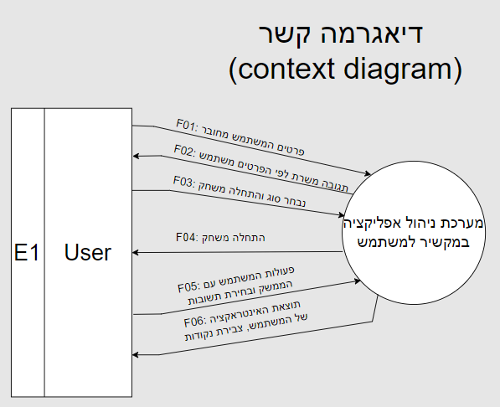

## 4.3 ניתוח התהליכים העיקריים. בפרק זה יפיעו תרשימי DFD הם (DFD1, DFD0)

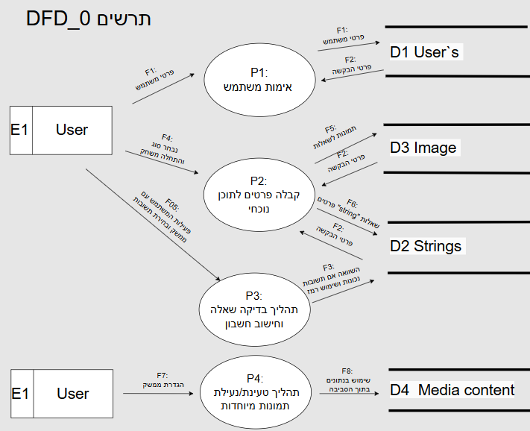

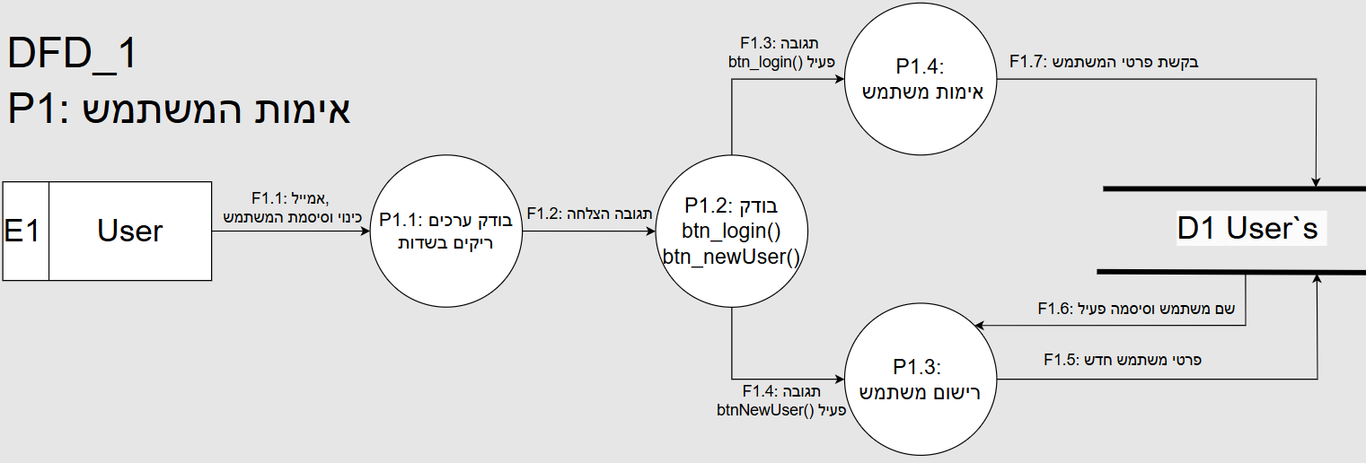

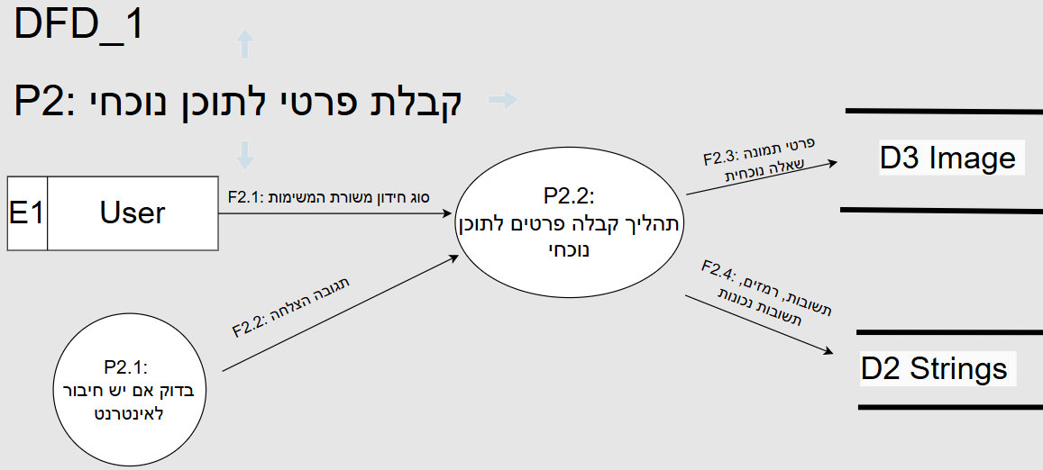

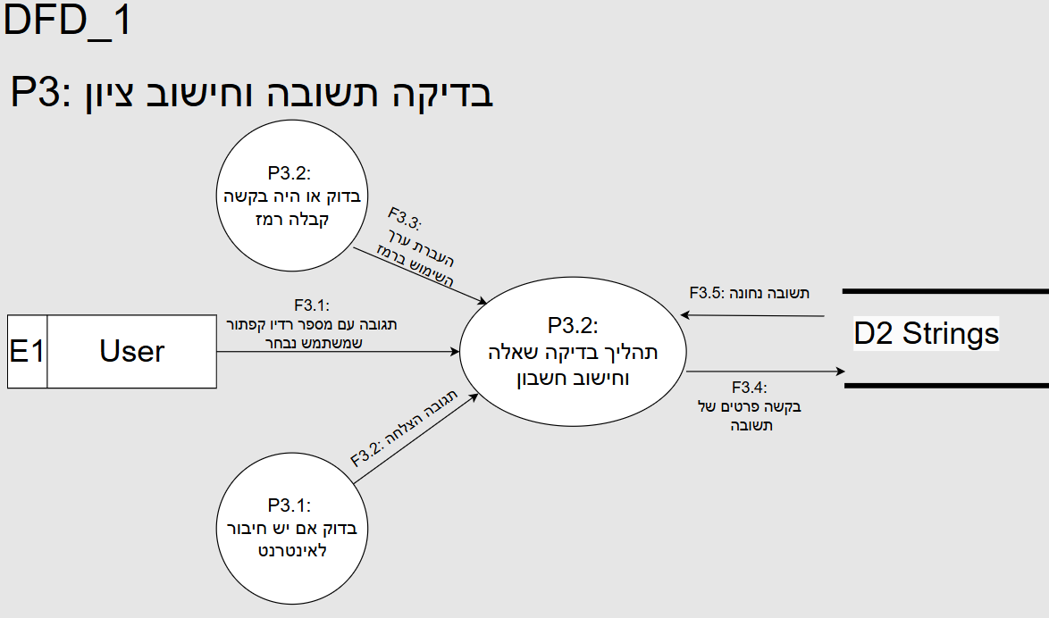

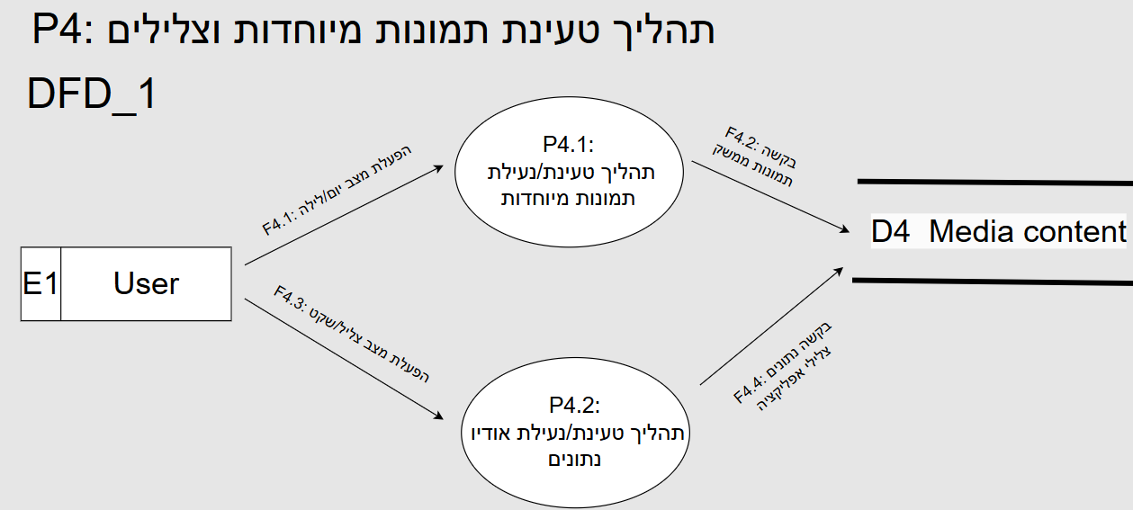

# 5. דרישות לשיפור/תוספת תהליכים

## 5.1 ריכוז הבעיות שמצאתם תוך כדי ניתוח:

* בדיקת פרטי המשתמש
* איך מסתדרים אם אין אינטרנט או האינטרנט לא מספיקה בזמן התהליכים
* איבוד סיסמה

## 5.2 ריכוז הדרישות שקבלתם בראיונות עם המשתמשים:

* הוספת מצבי משחק נוספים ותוכן נוסף
* החלפת עיצוב הממשק למודרני יותר
* פיתוח המשחק עבור IOS

## 5.3 רעיונות אחרים לשיפור המערכת.

* פונקציות לבדיקת תקינות פרטי המשתמש
* פונקציות שבודקות אם האינטרנט לא מציגה או מציגים הודעה להמשיך התהליך לא יימשך
* אם המשתמש רוצה לשחזר את הסיסמה יהיה לו אפשרות

# 6. מילון נתונים

## 6.1 תאור ישויות

|  |  |  |
| --- | --- | --- |
| תיאור | שם ישות | קוד |
| בן אדם שמשתמש תוכנה | User | E1 |

## 6.2 תאור המאגרים:

|  |  |  |
| --- | --- | --- |
| שדות טבלה | שם מאגר | קוד |
| דואר אלקטרוני, סיסמא, כינוי | User`s | D1 |
| שאלות, תשובה נכונה, רמז, קישורים לתמונות | Strings | D2 |
| תמונות | Image | D3 |
| אלמנטים של עיצוב אודיו וממשק משתמש | Media content | D4 |

## 6.3 תאור זרימות:

|  |  |
| --- | --- |
| זרימות | |
| תיאור | **קוד** |
| פירטי התחברות של המשתמש | F01 |
| תגובה משרת לפי פירטי משתמש | F02 |
| נבחר סוג והתחלת המשחק | F03 |
| התחלת משחק | F04 |
| פעילות המשתמש עם ממשק ובחירת תשובות | F05 |
| תוצאת האינטראקציה של המשתמש, צבירת נקודות | F06 |
| פרטי המשתמש | F1 |
| פרטי הבקשה | F2 |
| השוות תשובות ושימוש בזרם | F3 |
| בחירת סוג משחק | F4 |
| שילתה תמונות לשאלות | F5 |
| שאלות "string" פרטים | F6 |
| הגדרת ממשק | F7 |
| שימוש בנתונים בתוך הסביבה | F8 |
| אימייל כינוי וסיסמת המשתמש | F1.1 |
| תגובת הצלחה | F1.2 |
| תגובה btn_login פעיל | F1.3 |
| תגובה btnNewUser פעיל | F1.4 |
| פרטי משתמש חדש | F1.5 |
| שם משתמש וסיסמה פעיל | F1.6 |
| בקשת פרטי המשתמש | F1.7 |
| סוג חידון משורת המשימות | F2.1 |
| תגובת הצלחה | F2.2 |
| פרטי תמונה נוכחית לשאלה | F2.3 |
| תשובות, רמזים, תשובות נכונות | F2.4 |
| תגובה עם מספר על כפתור שהמשתמש בחר | F3.1 |
| תגובה הצלחה | F3.2 |
| העברת ערך השימוש ברמז | F3.3 |
| בקשת פרטים על תשובה נכונה | F3.4 |
| תשובה נכונה | F3.5 |
| הפעלת מצב יום/לילה | F4.1 |
| בקשת נתונים תמונות ממשק | F4.2 |
| הפעלת מצב צליל/שקט | F4.3 |
| בקשה נתונים צלילי אפליקציה | F4.4 |

## 6.4 תאור תהליכים:

|  |  |  |
| --- | --- | --- |
| תיאור | שם תהליך | קוד |
| כניסת משתמש. אימות פרטי משתמש במסד הנתונים | גישה והרשמה למערכת | P1 |
| טעינת תוכן (תמונות, מחרוזות, צלילים) | קבלה פרטים לתוכן נוכחי | P2 |
| בדיקת נכונות התשובות ועדכון חשבון | תהליך בדיקה שאלה וחישוב חשבון | P3 |
| על ידי הפעלת הכפתור ,המשתמש משנה את ערכת הצבעים ממצב "יום" למצב "לילה" ולהיפך | תהליך טעינת/נעילת תמונות מיוחדות | P4 |
| בדיקת מילוי השדות המשתמש | בודק ערכים ריקים בשדות | P1.1 |
| בדיקה עם המשתמש רוצה להירשם או שלעבור להתחברות | בדיקת כפתור הרשמה או משתמש חדש | P1.2 |
| ביצוע רישום משתמש חדש למערכת | רישום משתמש | P1.3 |
| בדיקה אם המשתמש קיים | אימות משתמש | P1.4 |
| בדיקת תשתית | בדיקת חיבור לאינטרנט | P2.1 |
| קלת תוכן לשאלה הנוכחית או הצגתה | קבלת פרטים לתוכן נוכחי | P2.2 |
| בדיקת תשתית | בדיקת חיבור לאינטרנט | P3.1 |
| מתן רמזים הצגת הודעות Toast  השפעה על התוצאה הסופית | בדיקת בקשה לקבלת רמז | P3.2 |
| השוואת תשובה שנבחרה עם התשובה הנכונה | בדיקת שאלה וחישוב חשבון | P3.3 |
| על ידי הפעלת הכפתור ,המשתמש משנה את ערכת הצבעים ממצב "יום" למצב "לילה" ולהיפך | טעינת/נעילת תמונות מיוחדות | P4.1 |
| על ידי הפעלת הכפתור, המשתמש משנה את מצב ההפעלה של האפליקציה לשקט ולהיפך | טעינת/נעילת אודיו נתונים | P4.2 |

# 7. מבנה נתונים

## 7.1 פרטי מבני הנתונים:

Inside Realtime Firebase:

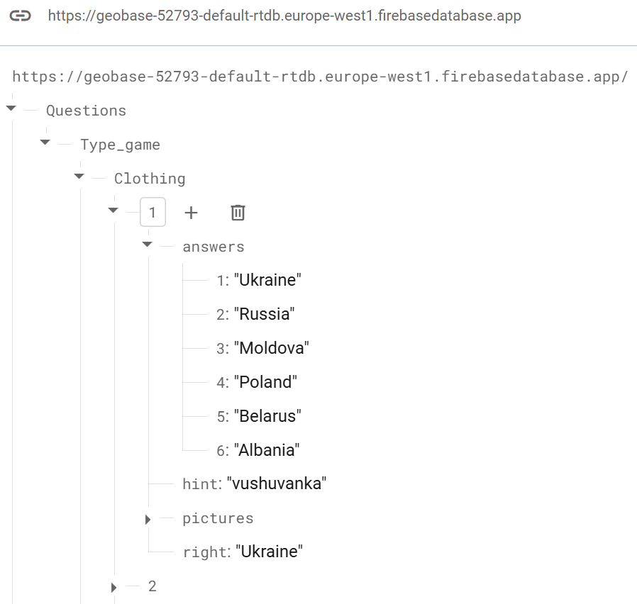

Inside JSON file:

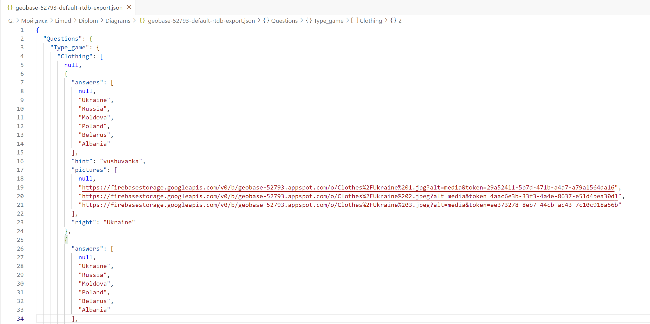

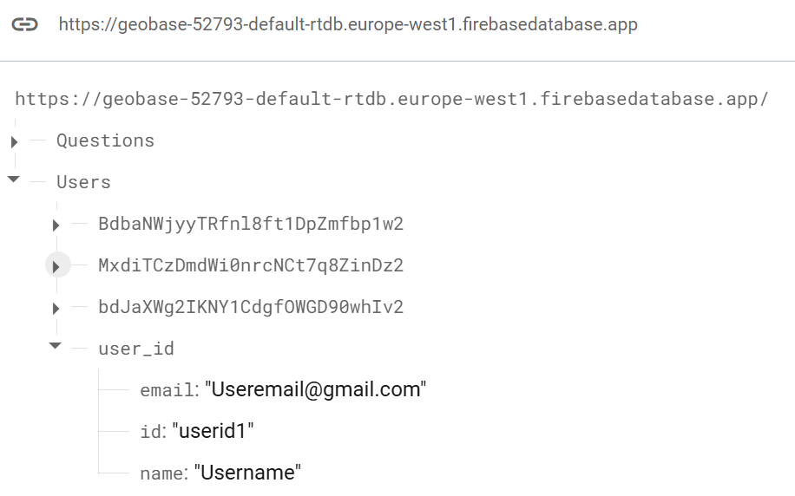

## 7.2 פירוט שיטת האחסון:

Content (question ID, right Answer, hint, answers, images)

Type (type ID, name, picture)

User (email, password, userID)

# 8. דיאגרמות UML

## 8.1 דיאגרמת נסיבות שימוש (Use Case Diagram)

Изображение выглядит как текст, диаграмма, снимок экрана, линия

Контент, сгенерированный ИИ, может содержать ошибки.

## 8.2 מסמך נסיבות שימוש עם דיאגרת פעילות

* UC1 - אימות משתמש / הרשמה

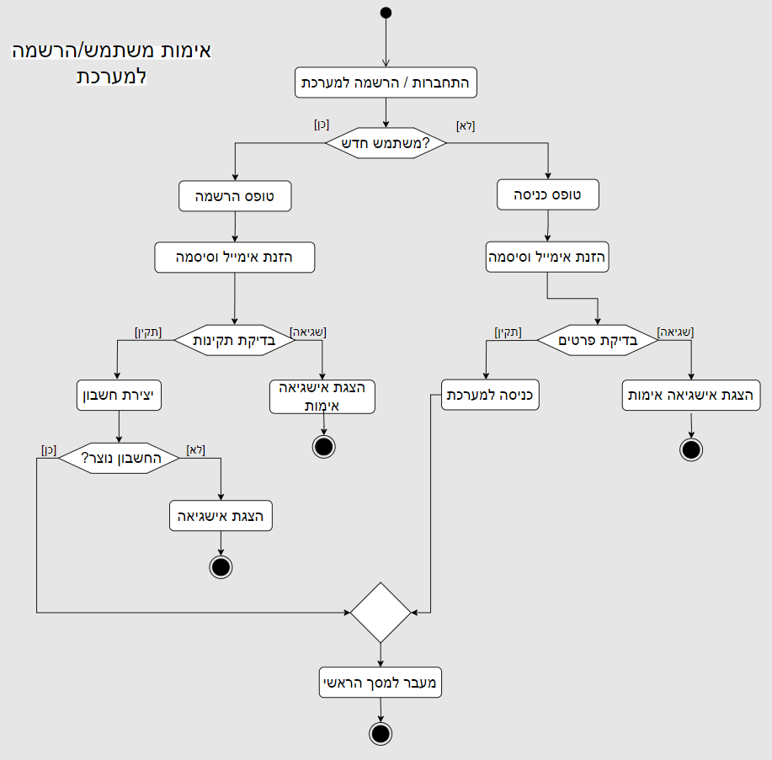

* UC2 בחירת מצב משחק

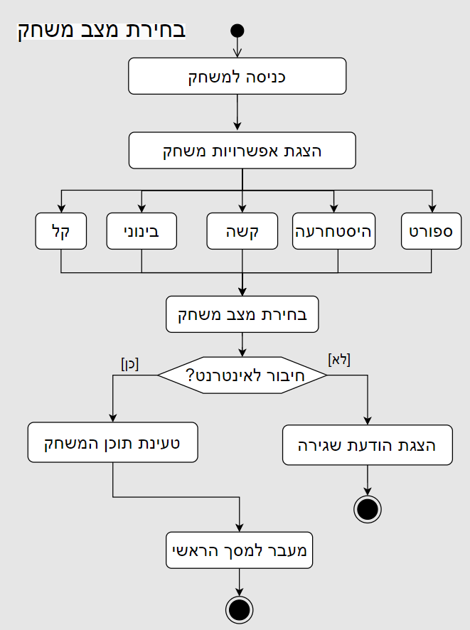

* UC3 משחק חידון

Изображение выглядит как текст, снимок экрана, диаграмма, Шрифт

Контент, сгенерированный ИИ, может содержать ошибки.

* UC4 צפייה בתוצאות

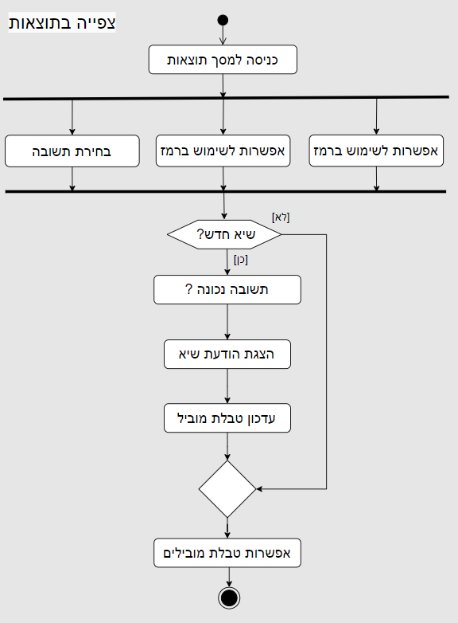

* UC5 שימוש ברמז

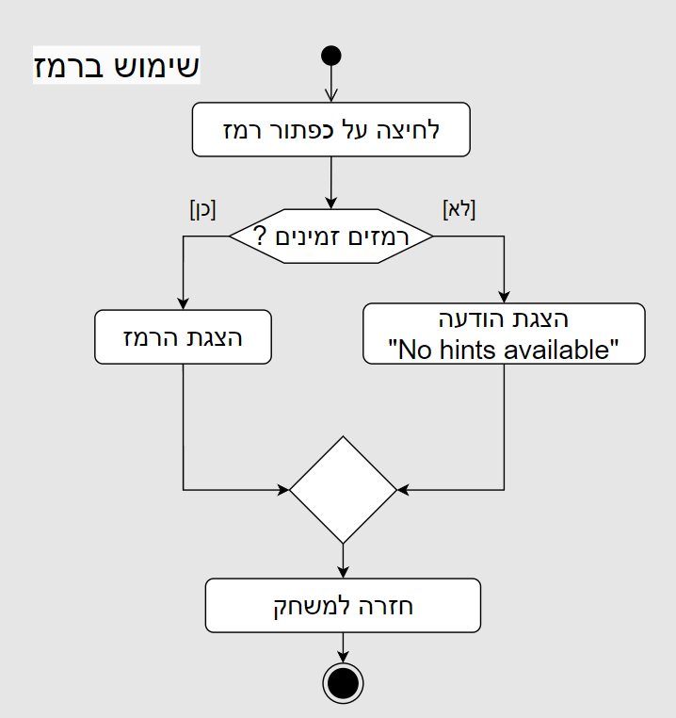

| שם תהליך עיקרי | אימות משתמש / הרשמה |
| --- | --- |
| מטרה | כניסה למערכת לשימוש בתוכן ואימות משתמש לצורך אבטחה |
| תיאור מילולי קצר | הרשמת משתמש חדש או התחברות למערכת באמצעות שם משתמש וסיסמה. |
| שחקנים | משתמש, אורח |
| טריגר | הכנסת שדות רלוונטים הכוללים מייל וסיסמה בטריגר של לחיצה על כפתור כניסה |
| הרחבה למקרה שימוש | אם משתמש לא קיים במערכת יוצאת הודעה שדרוש לפתוח משתמש |
| תנאי פתיחה, אתחול |  |
| תנאי התהליך, פעילות | הכנסת לשדות הרלוונטים מייל וסיסמה ולחיצה על כפתור כניסה |
| תרחיש הצלחה סופי | המשתמש עובר לדף ראשי |
| תנאים המתקיימים אחרי סיום התהליך | כניסה לחשבון אישי |
| שאלות פתוחות |  |
| סוגיות מימוש | שאילתות למבנה נתונים ובדיקות קלט. |
| עקביות דרישות | 1,2,3,4,5 |

| שם תהליך עיקרי | בחירת מצב משחק |
| --- | --- |
| מטרה | בחירת רמת קושי או נושא המשחק |
| תיאור מילולי קצר | המשתמש יכול לבחור רמות קושי שונות בהתאם לרצונו |
| שחקנים | משתמש, אורח |
| טריגר | בלחיצת קפתור המשתמש בוחר מצב משחק והמשחק מתחיל |
| הרחבה למקרה שימוש | המשתמש בוחר אחת מהאפשרויות הבאות:   * קל * קשה * אולטרה * היסטוריה * ספורט |
| תנאי פתיחה, אתחול |  |
| תנאי התהליך, פעילות | בחירה ברמת קושי |
| תרחיש הצלחה סופי | מעבר לחלון של השאלון |
| תנאים המתקיימים אחרי סיום התהליך | הצגת שאלה רלוונטיט, תמונה ותשובות |
| שאלות פתוחות |  |
| סוגיות מימוש | שאילתות למבנה נתונים לצורך תוכן השאלות ותמונות |
| עקביות דרישות | 13,14,15 |

| שם תהליך עיקרי | משחק חידון |
| --- | --- |
| מטרה | המשתמש משחק במשחק החידון |
| תיאור מילולי קצר | המשתמש עונה על שאלות ומקבל ניקוד |
| שחקנים | משתמש, אורח |
| טריגר | המשתמש בוחר תשובות על השאלות ולוחץ על הקפצות בשביל לאמת את תשובתו |
| הרחבה למקרה שימוש | בחירה בתשובה נחונה מוסיף נקודות או אחרת עובר לשאלה הבאה |
| תנאי פתיחה, אתחול |  |
| תנאי התהליך, פעילות | משחק החידון מציג תמונה ו-6 אפשרויות של תשובות |
| תרחיש הצלחה סופי | קבלת ניקוד מלאה ללא לחיצה על רמז |
| תנאים המתקיימים אחרי סיום התהליך | הניקוד של משתמש עולה או ניתנת שאלה הבאה |
| שאלות פתוחות |  |
| סוגיות מימוש | טעינת שאלות ותמונות מהמסד נתונים |
| עקביות דרישות | 16,17,18,19,20 |

| שם תהליך עיקרי | שימוש ברמז |
| --- | --- |
| מטרה | המשתמש מבקש רמז לשאלה הנוכחית |
| תיאור מילולי קצר | המשתמש מקבל רמז אבל הניקוד על תשובות נכונות יורד |
| שחקנים | משתמש, אורח |
| טריגר | המשתמש לוחץ על כפתור רמז ומקבל אותו בחלונית נפרדת |
| הרחבה למקרה שימוש | למשתמש כיימת יחולת לקבל רמז לשאלה אבל הניקוד על תשובות נכונות יורד |
| תנאי פתיחה, אתחול |  |
| תנאי התהליך, פעילות | רמז מופיעה בחלונית ניפרדת |
| תרחיש הצלחה סופי | המערכת מציגה את הרמז |
| תנאים המתקיימים אחרי סיום התהליך | מופחתות נקודות מהניקוד הכולל |
| שאלות פתוחות |  |
| סוגיות מימוש | טעינת שאלות ותמונות מהמסד נתונים |
| עקביות דרישות | 17 |

## 8.3 תרשים מחלקות (Class Diagram)

## 8.4 תרשימי רצף

Изображение выглядит как текст, диаграмма, Параллельный, число

Контент, сгенерированный ИИ, может содержать ошибки.

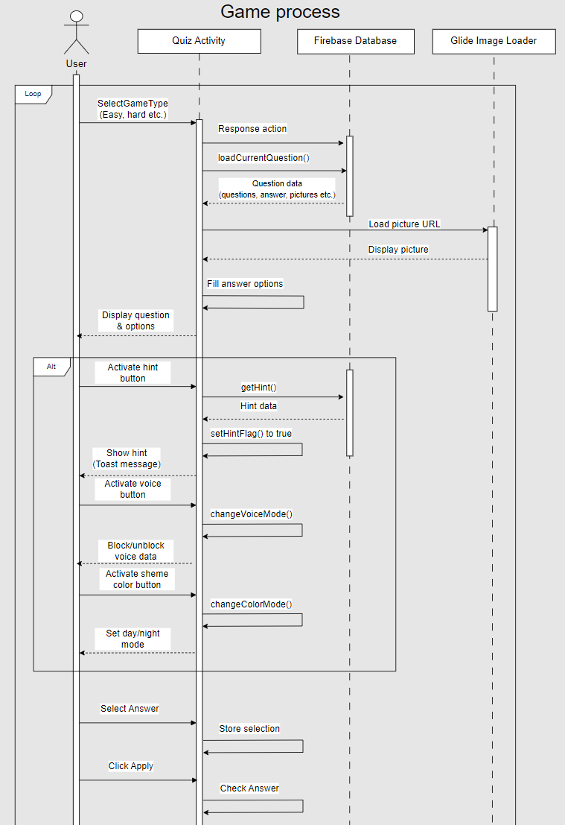

Изображение выглядит как текст, снимок экрана, Параллельный, диаграмма

Контент, сгенерированный ИИ, может содержать ошибки.

## 8.5 תרשים פריסה (Deployment Diagram) של המערכת

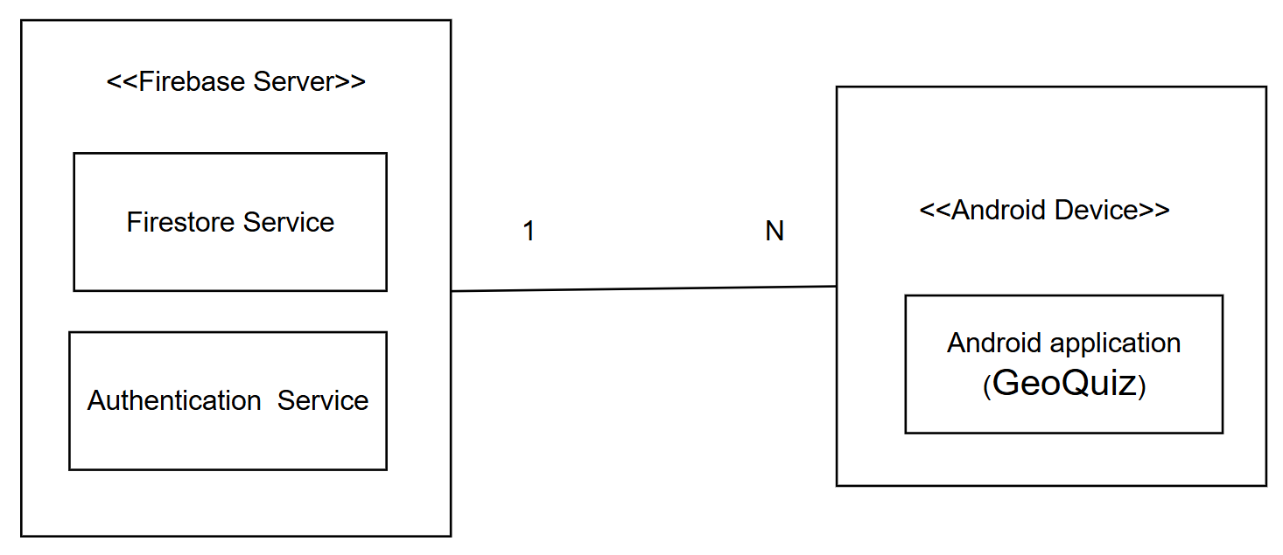

# 9. סיכום +נספחים (רשות)

## 9.1 טופולוגית הפרון

המערכת מורכבת משרת, ממשק משתמש בצד הלקוח, DB's, רשת תקשורת-אינטרנט.

המערכת תתממש ברשת האינטרנט.



פרטי חומרה:

|  |  |
| --- | --- |
| שם | מהוט |
| מכשירי אנדרויד | מכשיר המאפשר להשתמש באפליקציה |
| מסד נתונים | אחסון מידע הדרוש לפעילות האפליקציה |

פרטי תוכנה:

|  |  |
| --- | --- |
| שם | מהוט |
| מכשירי אנדרויד | מספק פלטפורמה להרת האפליקציה, אינטרפייס למשתמש, ותמיכה בפונקציות |
| שרת אחסון וניהול מידע | אחסון וניהול הנתונים של האפליקציה |

פרטי תוכנה:

|  |  |  |  |
| --- | --- | --- | --- |
| מרכיב | מרכיב | תכנית | תווך / פרוטוקול |
| מכשיר | שרת | נתוני משתמש, בקשות, תגובות נתונים | תקשורת אלחוטית |

## 9.2 טכנולוגיות בשימוש

* **אנדרואיד סטודיו**  
  התוכנה מספקת כלים רבים לפיתוח, בדיקה והפצה של אפליקציות אנדרואיד.  
  באמצעות אנדרואיד סטודיו, יכולים ליצור קוד, לבדוק אותו, לנהל תיקים ולבנות אפליקציות מתקדמות המבוססות על פלטפורמת האנדרואיד.
* **פיירבייס**  
  היא פלטפורמה של גוגל המספקת שירותי ענן שונים למפתחי אפליקציות. בין השירותים שפיירבייס מספקת ניתן למצוא בסיסי נתונים בזמן אמת, שירותי אחסון, אימות משתמשים, שירותי הודעות, ניתוח ועוד. בעזרת פיירבייס, מפתחי האפליקציות יכולים לבנות אפליקציות מתקדמות בצורה יעילה ופשוטה.

## 9.3 שפות הפיתוח

* צד שרת: שפת ג'אווה/קוטלין, היא שפת הפיתוח הראשית לאפליקציות אנדרואיד
* XML עבור עיצוב וממשק המשתמש

## 9.4 תיאור הארכיטקורה הנבחרת

"MVC"מבנה 3 שכבות (Model-View-Controller) -

* מודל: מטפל בנתונים ובלוגיקות העסקית של האפליקציה.
* תצוגה: מציגה את המידע למשתמש בצורה גרפית ואינטראקטיבית.
* בקר: מנהל את הקלט והפלט לארגון, ומטפל בפעולות המשתמש במהלך התהליך.

## 9.5 חלוקה לתכניות ומודולים

* מודל: בפרויקט GeoQuiz המודל אחראי על עיבוד נתונים והלוגיקה העסקית של האפליקציה. הוא כולל מידע על משתמשים, שאלות חידון, אפשרויות תשובה, רמזים ומערכת ניקוד.
* תצוגה: התצוגה אחראית על הממשק הגרפי של המשתמש. היא מציגה מסכי משחק הכוללים תמונות הקשורות לגאוגרפיה (ספורט, אתרים היסטוריים), אפשרויות תשובה, מספר הנקודות, כפתור רמז וכפתור סיום משחק.
* **בקר:** הבקר מטפל בקלט מהמשתמש, כגון בחירת תשובה, שימוש ברמז או סיום משחק. הוא מעביר את הנתונים למודל לצורך עיבוד ומעדכן את התצוגה בהתאם לפעולות המשתמש, למשל הצגת תשובה נכונה או עדכון הנקודות.

## 9.6 סביבת השרת

לצורך עבודה של אפליקציית GeoQuiz נעשה שימוש בתשתית שרתים המספקת אחסון נתונים ואינטראקציה עם המשתמש דרך האינטרנט. הנתונים נשמרים בענן כדי להבטיח אמינות ויכולת.

## 9.7 ממשק משתמש/GUI - ממשק

GeoQuiz פותח כדי להבטיח אינטראקציה נוחה של המשתמש עם האפליקציה. המרכיבים העיקריים בממשק כוללים:

* כפתורי משחק לבחירת תשובה נכונה
* כפתור לשימוש ברמז
* כפתור לסיום המשחק
* מסך להצגת ניקוד והתקדמות
* תמונות צבעוניות ונושאיות להגברת מעורבות המשתמשים
* כפתור מעבר בין מצב יום\לילה
* כפתור למעבר בין מצבי צלילים

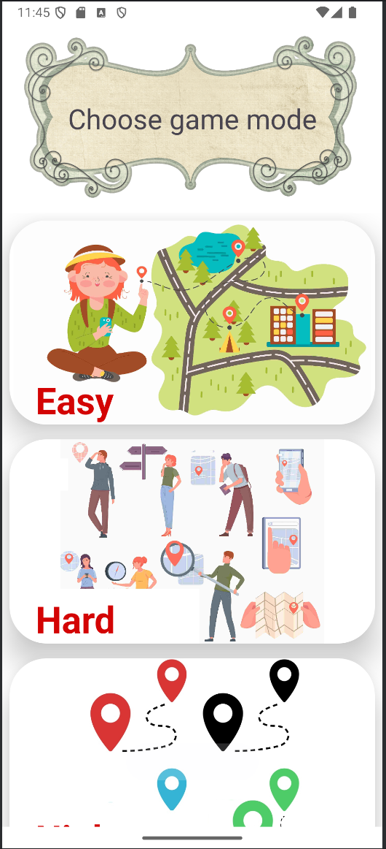 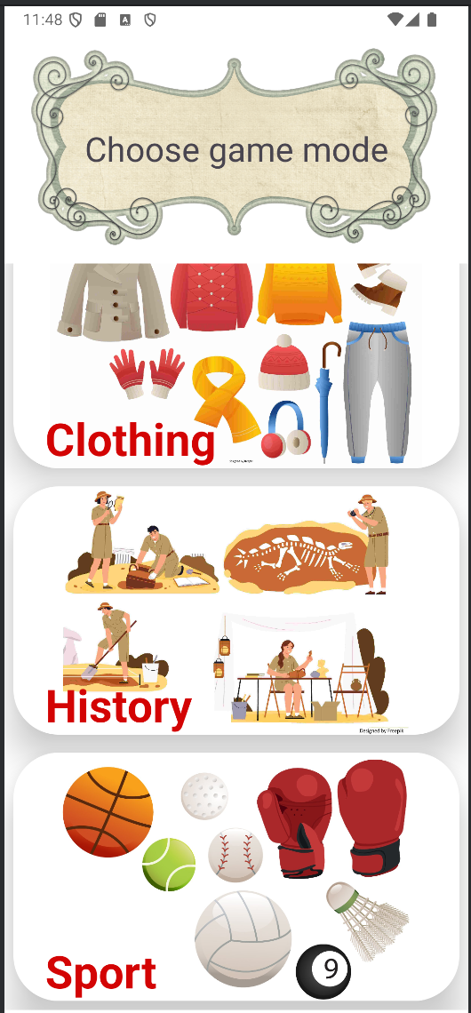

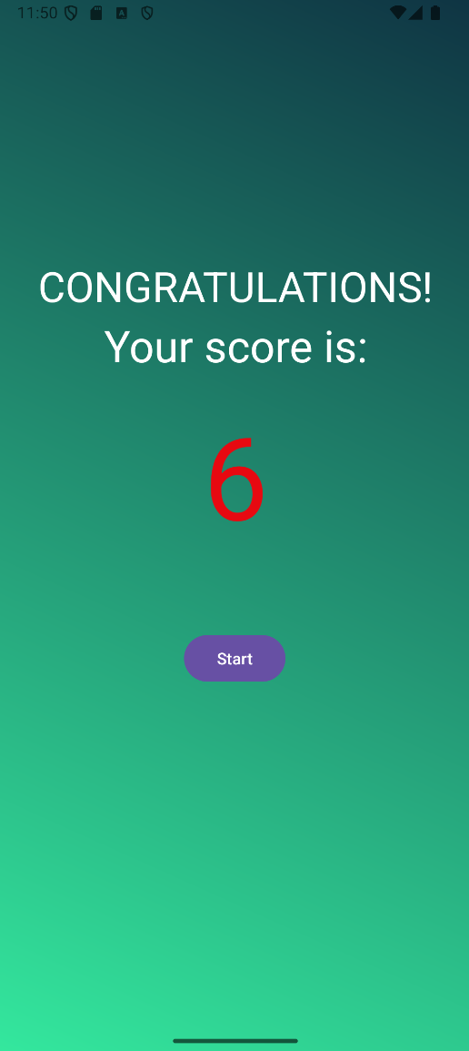

## 9.8 ממשקים למערכות אחרות / API

Google Firebase

## 9.9 שימוש בחבילות תוכנה

אין